

|  |
| --- |
|  |

**PHÒNG KẾ TOÁN**

Mã số : VOLSOP/FIN-003

Phiên bản : V.01

Ngày hiệu lực : 01/4/2018

**Quy trình**

**DEBIT NOTE-INVOICE**

**HÀNG NHẬP**

**SOP**

Standard Operating Procedure

|  |  |  |
| --- | --- | --- |
|  | **QUY TRÌNH**  **DEBIT NOTE-INVOICE**  **HÀNG NHẬP** | Mã số: VOLSOP/FIN-003  Phiên bản: V.01  Ngày hiệu lực: 01/04/2018 |

|  |  |  |
| --- | --- | --- |
| Soạn thảo bởi  Anh/Chị:  **Ryta Phương**  Chức danh:  **Trưởng P. Kế toán**  Ký tên  Ngày: ________________ | Kiểm tra bởi  Anh/Chị:  **Michael Dương Nguyên Khang**  Chức danh:  **Giám Đốc Điều hành**  Ký tên  Ngày: _________________ | Phê chuẩn bởi  Anh/Chị:  **Peter Võ Tá Vinh**  Chức danh:  **Tổng Giám Đốc**  Ký tên  Ngày:________________ |

CÁC PHIÊN BẢN

|  |  |  |  |  |  |
| --- | --- | --- | --- | --- | --- |
| Phiên bản | Mục sửa | Nội dung chỉnh sửa | Soạn bởi | Kiểm tra | Phê chuẩn |
|  |  |  |  |  |  |
|  |  |  |  |  |  |
|  |  |  |  |  |  |

**MỤC LỤC**

I. NGUYÊN TẮC 3

II. MỤC TIÊU – KPI 3

III. PHẠM VI 3

IV. THUẬT NGỮ - ĐỊNH NGHĨA 3

V. VAI TRÒ VÀ TRÁCH NHIỆM 3

VI. QUY TRÌNH 4

1. Quy trình theo biểu đồ 4

2. Quy trình theo các bước 4

VII. KHUNG THỜI GIAN 5

VIII. CÁC BÁO CÁO – CHỨNG TỪ LIÊN QUAN 6

IX. ĐÁNH GIÁ RỦI RO 6

X. TÀI LIỆU THAM KHẢO 6

XI. CHỨNG TỪ LIÊN QUAN – CHECKLIST 7

## NGUYÊN TẮC

* + - * Tất cả các công việc đều phải có SOP
      * Nội dung rõ ràng, tất cả nhân viên đều có thể làm được. Khi không chắc chắn, tìm hướng dẫn
      * Quy trình thao tác chuẩn (SOP) phải được phê duyệt và ban hành.
      * Quy trình thao tác chuẩn phải luôn luôn được xem xét lại và cập nhật mới.
      * Nội dung và hình thức có thể thay đổi để phù hợp cho từng đơn vị

## MỤC TIÊU – KPI

Qui trình được thiết lập

* Nhằm đảm bảo Quy định thống nhất các bước của quá trình xuất Thu tiền : DEBIT và RED INVOICE cho khách hàng, đảm bảo phối hợp, tương tác tốt giữa các phòng ban liên quan.

## PHẠM VI

Áp dụng cho Phòng Kế toán và các phòng ban liên quan đến thanh, quyết toán (Kinh doanh, XNK, Chứng từ) thuộc công ty Voltrans

## THUẬT NGỮ - ĐỊNH NGHĨA

|  |  |
| --- | --- |
| THUẬT NGỮ | ĐỊNH NGHĨA |
| * W/O * FJOB | * Work Order : là đơn hàng do bộ phận Sale tạo trên SMS nhằm xác định giá mua và giá bán cho 1 đơn hàng của khách hàng và là cơ sở để xác định lợi nhuận và tính bonus cho bộ phận Sales * File Job : là file do bộ phận chứng từ hoặc bộ phận XNK ( hàng inland không thu cước) mở trong quá trình thực hiện 1 lô hàng dựa trên W/O của Sales ghi nhận tất cả các khoản mục DOANH THU và CHI PHÍ phát sinh thực tế của 1 lô hàng và là cơ sở để bộ phận KẾ TOÁN xuất DEBIT NOTE và hóa đơn cho khách hàng. * DEBIT NOTE: là một chứng từ ghi nhận khoản phải thu đại lý/khách hàng theo từng file job. Đối với DEBIT NOTE phát hành cho đại lý, nó được xem như một COMMERCIAL INVOICE * Cột “PP” bên selling trong w/o: được hiểu là các khoản phải thu đối với khách hàng trong nước hoặc khách hàng nước ngoài |
| TPB  CS  XNK  Sales  KT/FIN | Trưởng Bộ phận  P. Chứng từ  P. Xuất Nhập Khẩu : làm thủ tục giao nhận hàng hóa, kiểm dịch, Hải quan, C/O, Kiểm tra Chất lượng,….  P. Kinh doanh – Sales  P. Kế toán (Finance) |

## VAI TRÒ VÀ TRÁCH NHIỆM

* Qui trình này được thiết lập tại phòng Kế toán (FIN - Finance), đã được phê duyệt và thông qua từ Ban Giám Đốc. Tất cả nhân viên KT có trách nhiệm thực hiện quy trình này.
* Bộ phận kế toán chịu trách nhiệm đảm bảo tất cả các qui trình kiểm tra, xuất DEBIT và Hóa Đơn cho khách hàng theo C-TPAT phải được áp dụng và theo dõi.
* Nhân viên KT có trách nhiệm kết hợp làm việc với các nhân viên của các phòng ban hỗ trợ kinh doanh khác để tạo ra kết quả tốt nhất.
* TBP – Trưởng Bộ phận có quyền và trách nhiệm duyệt lệnh thu/chi cuối cùng và thông báo cho các bộ phận kinh doanh liên quan.

## QUY TRÌNH

### Quy trình theo biểu đồ

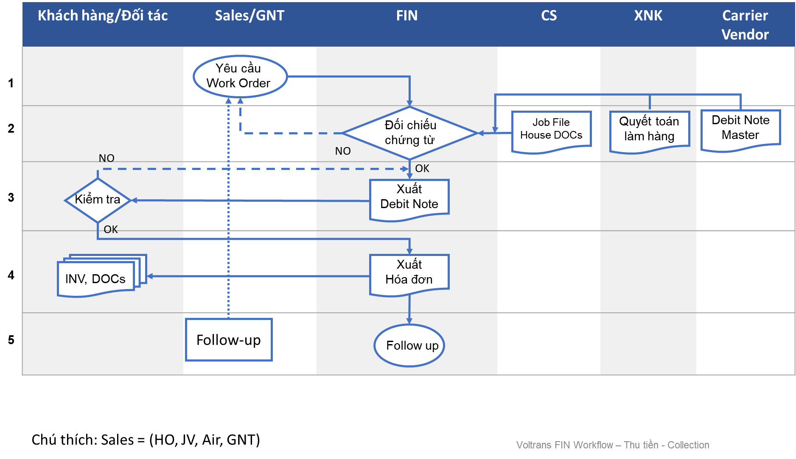

### Quy trình theo các bước

##### Bước 1. Yêu cầu thu tiền

* Nhân viên Phòng KD (Sales) chủ động kiểm tra số W/O đủ đúng thông tin, chính xác về chi phí final, ký xác nhận tại bảng quyết toán, kiểm tra số file đã được add W/O trình TBP duyệt.
* Gửi số File đến phòng Tài chính Kế toán để xuất DEBIT
* Đối với khách hàng đến trực tiếp Văn phòng để thanh toán tiền mặt:
  + Sales nên làm lịch hẹn với khách hàng trước 24h khi tới để các bộ phận chứng từ, XNK, Kế toán có thời gian kiểm tra, chuẩn bị các chứng từ liên quan, tránh mất thời gian của khách.
  + Bộ phận chứng từ phải cung cấp phiếu thu ghi đúng số tiền như trên WO đã kiểm tra với tỷ giá được cập nhật trên SMS thời điểm thu tiền mặt.

##### Bước 2. Đối chiếu chứng từ

* Bộ phận KT Tổng hợp và KT Chi phí kiểm tra, đối chiếu các thông tin trên:
  + W/O từ Sales trên SMS
  + Job File từ SMS của chứng từ , Job File các quyết toán của XNK ( đối với hàng có làm dịch vụ ) – (CS: Gửi Thông báo hàng đến kịp thời để khách hàng xác nhận và update Job File.)
  + Vận đơn Master/House, Giấy báo hàng đến, các chứng từ XNK
  + Đối chiếu DEBIT của hãng tàu (sau 48h)
* Nếu thông tin đúng và hợp lệ thì tiến hành bước tiếp theo
* Nếu thông tin không hợp lệ thì trả lại phòng Sales và các phòng liên quan để kiểm tra, điều chỉnh (nếu có).

##### Bước 3: Xuất Debit Note

* Sau khi có đầy đủ thông tin và xác định tính chính xác các thông tin, KT Chi phí xuất Debit Note cho khách hàng kiểm tra và số liệu lẫn thông tin đơn vị thanh toán, tên đơn vị ghi trên Hóa đơn.

Thời hạn ra Debit Note:

* 48h sau khi có DEBIT của hãng tàu ( Đối với hàng không kèm dịch vụ XNK).
* 48h sau khi có quyết toán ( đối với hàng có kèm dịch vụ inland - XNK).
* Nếu không đúng, không được ký và tiến hành hủy DEBIT đó.
* Gửi khách hàng xác nhận công nợ dựa trên Debit Note, copy Sales để thông báo và đối chiếu.

##### Bước 4. Xuất Hóa đơn – Thu tiền

##### Sau khi có xác nhận phản hồi của khách hàng, KT điều chỉnh cho phù hợp: đầy đủ, chính xác và xuất Hóa đơn chính thức (“Hóa đơn đỏ”)

1. Khách đến nhận trực tiếp tại văn phòng

* Kiểm tra và lưu Giấy giới thiệu của khách hàng đến nhận chứng từ và Hóa đơn.
* Đưa cả hai liên hóa đơn cho khách hàng kiểm tra, ký tên ở mục “ người mua hàng”
* Sau khi khách hàng ký xong: Giao liên “màu đỏ” cho khách hàng, giữ lại liên “màu trắng”.

ii. Khách nhận tại VPĐD hoặc CPN:

* Gửi tất cả các hóa đơn đỏ về cho các Văn phòng thu tiền mặt, hoặc
* Gửi trực tiếp cho khách hàng nếu được yêu cầu bằng cách gửi chuyển phát nhanh. Phải có xác nhận thông tin với KH trước khi gửi hóa đơn và tờ khai.
* Thông báo Sales để phối hợp theo dõi công nợ
* Bàn giao các chứng từ của lô hàng (vd. Vận đơn, Chứng từ XNK, Lệnh giao hàng) và Hóa đơn sau khi thu tiền hoặc xác nhận trả tiền đối với khách hàng có ký hợp đồng trả chậm.
* Sau khi nhận được thanh toán thì tiến hành ghi nhận khoản phải thu bằng cách làm nghiệp vụ “paid” trên SMS

##### Bước 3. Theo dõi việc thu tiền – Lưu hồ sơ

* Cập nhật sổ giao nhận chứng từ tại phòng Tài Chính Kế Toán.
* KT liên tục theo dõi công nợ đối với các lô hàng chưa thu tiền và phối hợp với các phòng ban liên quan (đặc biệt là phòng Kinh doanh) đôn đốc thu hồi công nợ đúng hạn.
* Tiến hành lưu hồ sơ

## KHUNG THỜI GIAN

Thời hạn ra Debit Note:

* 48h sau khi có DEBIT của hãng tàu ( Đối với hàng không kèm dịch vụ XNK).
* 48h sau khi có quyết toán ( đối với hàng có kèm dịch vụ inland - XNK).

Thời hạn ra Hóa đơn:

* Trong vòng 24h sau khi có xác nhận Debit Note là đúng

## CÁC BÁO CÁO – CHỨNG TỪ LIÊN QUAN

## ĐÁNH GIÁ RỦI RO

## TÀI LIỆU THAM KHẢO

Mối quan hệ công việc giữa các phòng ban

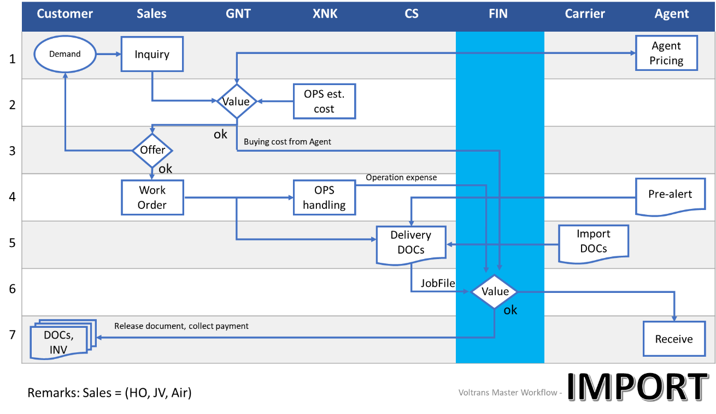

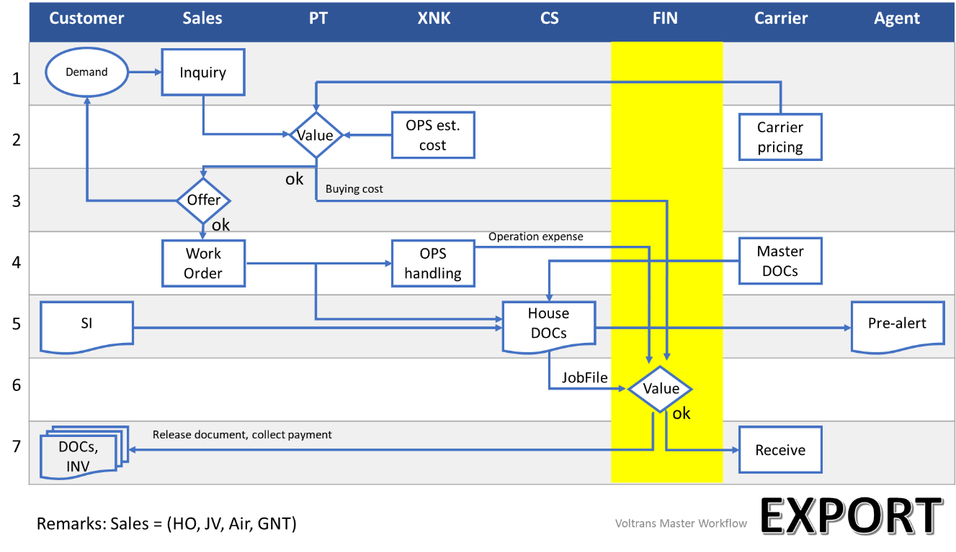

## CHỨNG TỪ LIÊN QUAN – CHECKLIST

* 1. Danh sách các TBP
  2. Danh sách chứng từ

|  |  |
| --- | --- |
| Mô Tả Chứng Từ: *( mô tả các chứng từ đi kèm của qui trình theo từng giai đoạn theo file hình ảnh )* | |
| *(Tên của giai đoạn)* | *( hình ảnh đi kèm dạng hình ảnh khổ giấy A4)* |
| *Bước 2* | Hình ảnh màn hình W/O  Hình ảnh màn hình Job File  Biểu mẫu quyết toán XNK (Tạm ứng – Quyết toán) |
| *Bước 3* | Mẫu Debit Note |
| *Bước 4* | Mẫu Hóa đơn |
|  |  |